THEME 3: FRIENDS - Grade 6
Week 8 - P: 25,26,27 LESSON 2
Date: 25/10-30/10/2021

- VOCABULARY
- Shopping (n) /ˈʃɒp.ɪŋ/: việc mua sắm
- A movie (n) /ˈmuː.vi/: bộ phim
- A party (n) /ˈpɑː.ti/ : bữa tiệc
- Swimming (n): /swɪmm ɪŋ / : bơi lội
- TV (n) /ˌtiːˈviː/ ti vi
- Badminton (n) /ˈbæd.mɪn.tən/: cầu lông
- A pizza (n): /ˈpiːt.sə/: bánh pizza
- To the beach /biːtʃ/: tới bãi biển
- A barbecue (n) /ˈbɑː.bɪ.kjuː/: tiệc ngoài trời
- Video games (n) /ˈvɪd.i.əʊ ˌɡeɪmz/: trò chơi điện tử
- To the mall /mɔːl/: tới trung tâm mua sắm
- A cake (n) /keɪk/: bánh kem

- GRAMMAR:
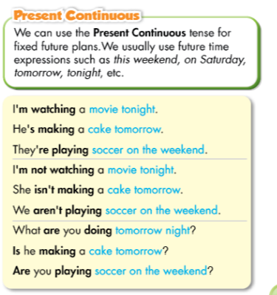

- EXERCISES:
Task 1:
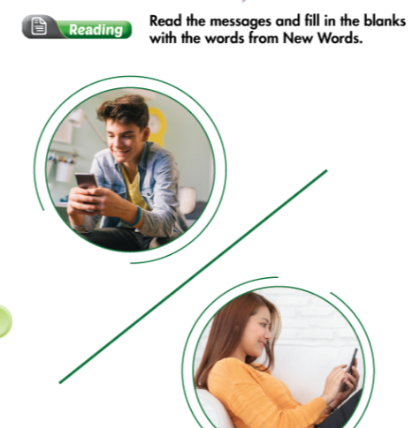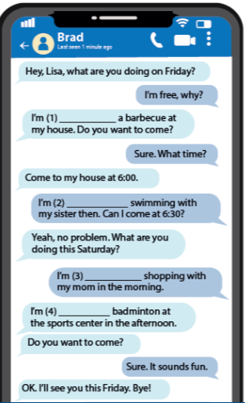
Task 2:
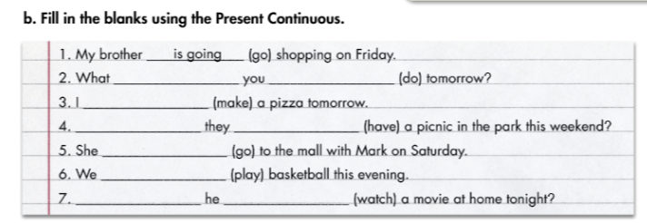

Task 3:
